Викторина «Мир воды и здоровья»
4 апреля на базе ГУО «Средняя школа №1» среди 12 учеников 8-10 классов специалистами РУП «Научно-практический центр гигиены» совместно со специалистами Кореличского районного ЦГЭ проведена в онлайн формате интеллектуально-познавательная викторина «Мир воды и здоровья», приуроченная к празднованию Всемирного дня водных ресурсов. Викторина включала сообщение врача-гигиениста Кореличского районного ЦГЭ Германюк Т.М. о ситуации в области питьевого водоснабжения населения на территории Кореличского района, а также краткую лекцию заместителя директора по научной работе НПЦГ Дроздовой Е.В., старшего научного сотрудника научно организационного отдела НПЦГ Долгиной Н.А., научного сотрудника лаборатории технологий анализа рисков здоровью НПЦГ Суровец Т.З. о полезных свойствах и безопасности питьевой воды и интеллектуально-развлекательную интерактивную игру, во время которой учащиеся отвечали на задаваемые вопросы. Призовые места заняли ученицы 10 класса Александра Чичкан – 1 место, Пыпарева Анна-2 место, на 3 месте ученица 9 «А» класса Полина Кривопуст. Победители награждены памятными призами.
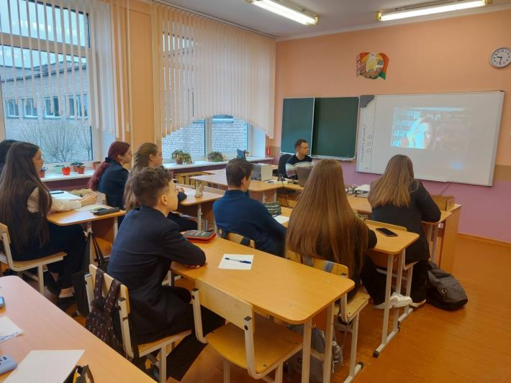
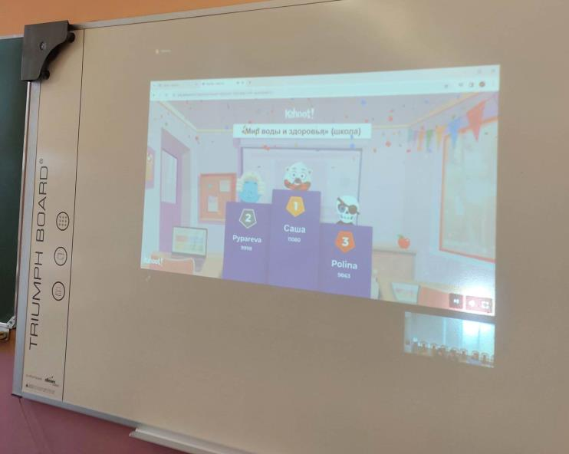
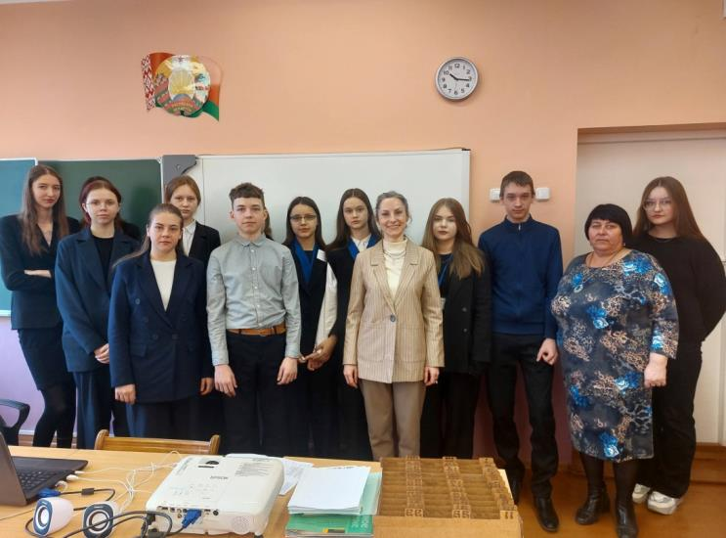
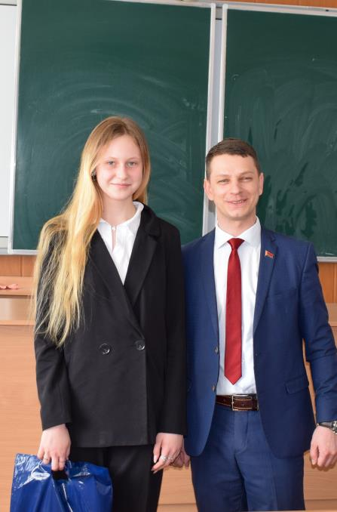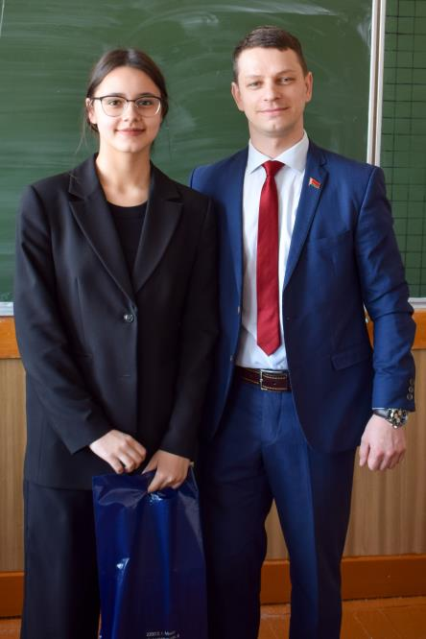
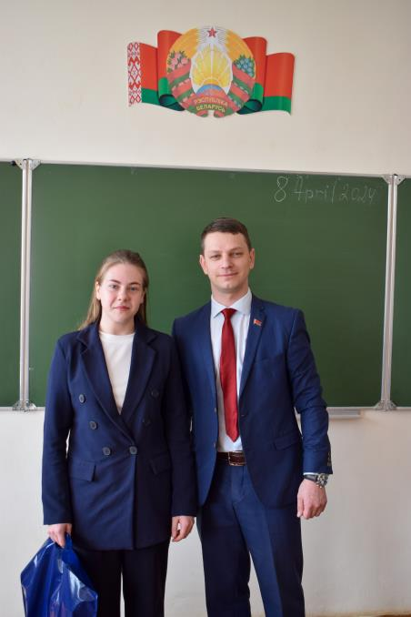
Врач-гигиенист Кореличского районного ЦГЭ Германюк Т.М.

